项目说明文档

数据结构课程设计
——迷宫游戏

作者姓名 | : 徐云鹏
学 号 | : 2353583
指导教师 | : 张颖
学院、专业 | : 软件工程


目录
一、 项目分析 3
1. 项目介绍 3
2. 项目分析 3
二、 项目设计 3
1. 数据结构的设计 3
2. 结构体与类的设计 3
三、 主要功能实现 7
1. 程序总流程图 7
2. 随机迷宫生成实现 7
3. 深度优先搜索实现 9
4. 广度优先搜索实现 11
5. 双向广度优先搜索实现 13
四、 数据测试 16
1. 功能测试 16

- 项目分析
- 项目介绍
迷宫只有两个门，一个门叫入口，另一个门叫出口。一个骑士骑马从入口进入迷宫，迷宫设置很多障碍，骑士需要在迷宫中寻找通路以到达出口。
- 项目分析
本次设计要求解决迷宫问题，可以采用基于深度优先搜索的随机迷宫算法生成随机迷宫，并采用深度优先搜索，广度优先搜索以及双向广度优先搜索求解。

- 项目设计
- 数据结构的设计
根据项目分析，深度优先搜索算法通常使用栈作为数据结构，广度优先搜索与双向广度优先搜索通常使用队列作为数据结构，且三种搜索都采用栈作为路径的储存数据结构。另外，为了有效地表示坐标信息，我们需要自定义一个包含至少x和y两个成员的类或结构体，用来表示坐标节点。
- 结构体与类的设计
  - 迷宫节点Node结构体
首先定义了两个枚举类Condition与Type，分别表示搜索过程中点的状态与迷宫节点的类型。Node结构体包含了迷宫节点的基本信息及属性，用于描述节点在迷宫中的状态和类型。结构体的主要成员包括：x和y表示节点在迷宫中的坐标位置；distance用于记录从起点到当前节点的步数或代价，初始值为INT_MIN；condition表示节点的访问状态，默认值为Condition::not_visited，可用于标记节点是否已访问；type表示节点的类型，默认值为Type::wall，可以标识节点是墙壁、通路还是其他特定类型。此外，Node结构体提供了多个构造函数，用于快速初始化节点的基本信息
enum class Condition{visited, backward_visited, not_visited};
enum class Type{wall, road, path, backward_path, unknown};
struct Node
{
int x, y;
int distance;
Condition condition = Condition::not_visited;
Type type = Type::wall;

Node();
Node(int new_x, int new_y);
Node(int new_x, int new_y, Type new_type);
};

  - stack类
stack类继承自自定义SingleList类，通过对SingleList类的进一步封装，实现了栈的基本操作。栈是一种后进先出（LIFO）的数据结构，本类在继承SingleList的基础上，添加了对栈操作的支持。主要包括以下成员函数：
push(const T& value): 用于向栈顶压入一个元素。
pop(): 用于从栈顶弹出一个元素。
top(): 用于获取栈顶元素的值，返回当前链表头节点的值。
此外，stack类公开继承了SingleList的一些通用方法，例如front()、clear()、empty()、size()和display()，这些方法继承自SingleList，用于提供额外的辅助功能，如检查栈是否为空、清空栈、获取栈的大小以及打印栈中的元素等。
通过上述设计，stack类以SingleList作为基础，充分利用了其链表特性，简化了栈操作的实现，同时保留了灵活性和扩展性，适用于需要栈结构的场景。
template<typename T>
class stack : public SingleList<T>
{
protected:
using typename List<T>::LinkNode;
using SingleList<T>::m_head;
using SingleList<T>::m_size;
using SingleList<T>::push_front;
using SingleList<T>::pop_front;

public:
stack() = default;
~stack() = default;
using SingleList<T>::front;
using SingleList<T>::clear;
using SingleList<T>::empty;
using SingleList<T>::size;
using SingleList<T>::display;
void push(const T& value);
void pop();
const T top() const;
};

  - queue类
queue类继承自自定义SingleList类，通过对SingleList类的封装，实现了队列的基本操作。队列是一种先进先出（FIFO）的数据结构，本类以SingleList为基础，提供了队列常用的操作接口。主要包括以下成员函数：
push(const T& value): 用于向队列尾部添加一个元素。
pop(): 用于从队列头部移除一个元素。
front(): 获取队列头部元素的值，用于访问最早入队的元素。
empty(): 检查队列是否为空。
size(): 获取队列中元素的个数。
通过这些接口，queue类提供了一个高效的队列实现，继承了SingleList的灵活性和功能扩展性，同时专注于队列特性（先进先出），适合于各种需要队列支持的场景。
template<typename T>
class queue : public SingleList<T>
{
protected:
using typename List<T>::LinkNode;
using SingleList<T>::m_head;
using SingleList<T>::m_tail;
using SingleList<T>::m_size;
public:
using SingleList<T>::front;
using SingleList<T>::clear;
using SingleList<T>::empty;
using SingleList<T>::size;
using SingleList<T>::display;
using SingleList<T>::push_back;
void push(const T& value);
using SingleList<T>::pop_front;
void pop();
queue() = default;
~queue() = default;
};

  - 迷宫Maze类
Maze类是一个综合性的迷宫管理与求解工具，具备迷宫的生成、显示以及路径搜索的功能，通过多种搜索算法（DFS、BFS、双向BFS），该类提供了灵活的路径求解策略，并支持动态生成随机迷宫。
私有成员变量包括迷宫的基本参数、方向数组、状态与类型枚举以及节点与迷宫结构，迷宫基本参数部分包括KMaxSize，表示迷宫的最大尺寸，m_row和m_col存储迷宫的行数和列数，m_random_maze用于指示是否生成随机迷宫，方向数组通过m_dx[4]和m_dy[4]定义四个移动方向（上下左右）的坐标偏移量，用于路径搜索，状态与类型枚举中Condition表示节点访问状态，包括未访问、已访问、回退访问等，Type描述节点类型，包括墙壁、道路、路径、回退路径、未知等，节点与迷宫结构中struct Node用于描述迷宫节点的具体属性，m_maze存储迷宫的二维节点结构，使用自定义的my::vector实现
私有成员函数包括输入与显示、迷宫生成与更新以及搜索算法，输入与显示部分通过InputInt和InputBool用于输入数值或布尔值，带有范围限制与提示，DisplayMaze以图形化方式显示当前迷宫，迷宫生成与更新中GenerateMaze根据起点(x, y)递归生成迷宫，InitializeMaze初始化迷宫数据结构，RenewMaze更新迷宫的显示或状态，搜索算法包括DFS用于深度优先搜索探索迷宫路径，BFS用于广度优先搜索寻找最短路径，BidirectionalBFS双向广度优先搜索提升搜索效率
公有成员函数部分的Launch是迷宫的主入口函数，负责整体流程控制，包括初始化、迷宫生成与路径搜索
辅助功能部分通过setColor(WORD color)设置控制台的颜色，用于增强迷宫显示的视觉效果
class Maze
{
private:
static const int KMaxSize = 250;
const int m_dx[4] = {0, 1, 0, -1};
const int m_dy[4] = {1, 0, -1, 0};
int m_row, m_col;
bool m_random_maze;
enum class Condition{visited, backward_visited, not_visited};
enum class Type{wall, road, path, backward_path, unknown};
struct Node;
my::vector<my::vector<Node*>> m_maze;
private:
void InputInt(int& number, const int limits, const char* prompt);
void InputBool(bool& number, const char* prompt);
void DisplayMaze();
void DFS();
void BFS();
void BidirectionalBFS();
void GenerateMaze(int x, int y);
void setColor(WORD color);
void InitializeMaze();
void RenewMaze();
public:
void Launch();
};

- 主要功能实现
- 程序总流程图
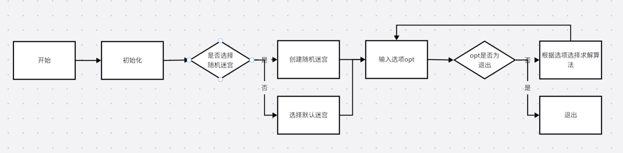

- 随机迷宫生成实现
GenerateMaze函数使用深度优先搜索（DFS）算法递归生成随机迷宫，其主要目标是从指定起点(1, 1)开始，逐步开辟路径并构建一个复杂而随机的迷宫结构。在首次调用时，函数会利用is_first标志初始化迷宫，包括动态调整迷宫大小并为每个节点分配默认值，其中所有节点默认设置为墙壁类型，起点节点设置为路径类型。在路径生成过程中，函数通过随机选择一个方向（上下左右之一）来决定下一步移动，通过dir_used数组确保所有四个方向都被探索过，避免重复尝试或陷入死循环。当目标坐标在迷宫范围内且尚未访问时，函数会在当前节点和目标节点之间开辟路径，将其设置为路径类型并递归调用自身继续生成迷宫。递归终止条件为当前节点的所有方向均已探索且无可继续扩展的路径时返回上一层调用。通过随机选择方向，该函数确保迷宫结构的随机性和多样性，同时保证路径的连通性，使整个迷宫形成一个复杂且互相连通的结构，适用于迷宫游戏、算法测试及路径搜索实验等场景。
void GenerateMaze(int x, int y)
{
static bool is_first = true;
if(is_first)
{
m_maze.resize(m_row + 2, my::vector<Node*>(m_col + 2, nullptr));
srand(static_cast<unsigned>(time(0)));

for (int i = 0; i <= m_row + 1; i++)
for (int j = 0; j <= m_col + 1; j++)
m_maze[i][j] = new Node(i, j, Type::wall);
m_maze[1][1] -> type = Type::road;
is_first = false;
}

m_maze[x][y] -> type = Type::road;
bool dir_used[4] = {false};
for (int i = 0; i < 4; i++)
{
int dir = rand() % 4;
if (dir_used[dir])
{
i--;
continue;
}

dir_used[dir] = true;
int new_x = x + 2 * m_dx[dir];
int new_y = y + 2 * m_dy[dir];
if (new_x >= 1 && new_x <= m_row && new_y >= 1 && new_y <= m_col
&& m_maze[new_x][new_y] -> type == Type::wall)
{
m_maze[x + m_dx[dir]][y + m_dy[dir]] -> type = Type::road;
//递归
GenerateMaze(new_x, new_y);
}
}
}

- 深度优先搜索实现
DFS函数通过深度优先搜索（DFS）算法解决迷宫问题，目标是从迷宫的起点（1, 1）找到到达终点（m_row, m_col）的路径，同时记录路径信息及所需步数。该函数的实现分为以下几个步骤：
首先，函数定义了两个栈和一个用于记录父节点的二维数组parent。栈Nodes用于存储当前待探索的节点，Path用于保存最终路径。函数从起点(1, 1)开始，将其加入Nodes栈并标记为已访问，同时设置起点的初始步数为0，并在parent数组中记录起点的父节点为nullptr。
在搜索过程中，函数通过循环逐步从Nodes栈中取出当前节点，检查其四个方向的邻居节点。对于每个邻居节点，如果它在迷宫范围内，尚未被访问，并且不是墙壁类型，则将其压入Nodes栈，同时标记为已访问，更新其步数为当前节点步数加1，并记录其父节点为当前节点。一旦终点节点(m_row, m_col)被标记为已访问，搜索过程立即结束。
接着，函数从终点开始，利用parent数组逐步回溯路径，直到回到起点，将路径上的节点依次存入Path栈，并将这些节点的类型设置为路径类型。
最后，函数输出路径的坐标序列以及所需的步数，并调用DisplayMaze和RenewMaze函数更新迷宫的显示。通过这种递归搜索和路径回溯的方式，DFS函数能够高效地找到迷宫的解并将结果以直观的形式呈现出来。
void DFS()
{
Node* parent[KMaxSize + 2][KMaxSize + 2] = {nullptr};
my::stack<Node*> Nodes;
my::stack<Node*> Path;

Nodes.push(m_maze[1][1]);
m_maze[1][1] -> condition = Condition::visited;
m_maze[1][1] -> distance = 0;
parent[1][1] = nullptr;

while(!Nodes.empty())
{
Node* current = Nodes.top();
Nodes.pop();
for(int i = 0; i < 4; i++)
{
int new_x = current -> x + m_dx[i];
int new_y = current -> y + m_dy[i];
if(!(1 <= new_x && new_x <= m_row && 1 <= new_y && new_y <= m_col)
|| m_maze[new_x][new_y] -> condition == Condition::visited
|| m_maze[new_x][new_y] -> type == Type::wall)
continue;

Nodes.push(m_maze[new_x][new_y]);
m_maze[new_x][new_y] -> condition = Condition::visited;
m_maze[new_x][new_y] -> distance = current -> distance + 1;
parent[new_x][new_y] = current;
}
if(m_maze[m_row][m_col] -> condition == Condition::visited)
break;
}

int cur_x = m_row, cur_y = m_col;
while(parent[cur_x][cur_y] != nullptr)
{
Path.push(parent[cur_x][cur_y]);
Node* temp = parent[cur_x][cur_y];
cur_x = temp -> x;
cur_y = temp -> y;

}
cout << endl << ">>> DFS求解结果为：" << endl;

while(!Path.empty())
{
cout << "(" << Path.top() -> x << "," << Path.top() -> y << ") --> ";
m_maze[Path.top() -> x][Path.top() -> y] -> type = Type::path;
Path.pop();
}
cout << "(" << m_row << "," << m_col << ")";
cout << endl << ">>> 所用步数为：" << m_maze[m_row][m_col] -> distance << endl;
DisplayMaze();
RenewMaze();
}

- 广度优先搜索实现
BFS函数通过广度优先搜索（BFS）算法解决迷宫问题，其目标是在迷宫中找到从起点 (1, 1) 到终点 (m_row, m_col) 的最短路径，并记录路径信息及步数。该函数的实现步骤如下：
首先，定义了一个队列Nodes用于存储待访问的节点，一个栈Path用于存储最终路径，以及一个二维数组parent用于记录每个节点的父节点，从而在找到终点后能够回溯路径。函数从起点 (1, 1) 开始，将其加入Nodes队列，并标记为已访问，同时设置起点的步数为0，并在parent数组中记录其父节点为nullptr。
在搜索过程中，函数从Nodes队列中依次取出当前节点，检查其四个方向的邻居节点。对于每个邻居节点，如果它位于迷宫范围内，尚未访问，并且不是墙壁类型，则将其压入Nodes队列，同时标记为已访问，更新其步数为当前节点步数加1，并记录其父节点为当前节点。一旦终点节点 (m_row, m_col) 被标记为已访问，搜索过程立即结束。
接着，从终点开始利用parent数组逐步回溯路径，将路径上的节点依次存入Path栈，并将这些节点的类型设置为路径类型，在最终显示迷宫时突出路径。
最后，函数输出路径的坐标序列以及所需的步数，并调用 DisplayMaze 和 RenewMaze 函数更新迷宫的显示。广度优先搜索的特性保证了该算法能够找到迷宫中从起点到终点的最短路径，使其适用于需要最优解的场景。
void BFS()
{
Node* parent[KMaxSize + 2][KMaxSize + 2] = {nullptr};
my::queue<Node*> Nodes;
my::stack<Node*> Path;

Nodes.push(m_maze[1][1]);
m_maze[1][1] -> condition = Condition::visited;
m_maze[1][1] -> distance = 0;
parent[1][1] = nullptr;

while(!Nodes.empty())
{
Node* current = Nodes.front();
Nodes.pop();

for(int i = 0; i < 4; i++)
{
int new_x = current -> x + m_dx[i];
int new_y = current -> y + m_dy[i];
if(!(1 <= new_x && new_x <= m_row && 1 <= new_y && new_y <= m_col)
|| m_maze[new_x][new_y] -> condition == Condition::visited
|| m_maze[new_x][new_y] -> type == Type::wall)
continue;

Nodes.push(m_maze[new_x][new_y]);
m_maze[new_x][new_y] -> condition = Condition::visited;
m_maze[new_x][new_y] -> distance = current -> distance + 1;
parent[new_x][new_y] = current;
}

if(m_maze[m_row][m_col] -> condition == Condition::visited)
break;
}
int cur_x = m_row, cur_y = m_col;
while(parent[cur_x][cur_y] != nullptr)
{
Path.push(parent[cur_x][cur_y]);
Node* temp = parent[cur_x][cur_y];
cur_x = temp -> x;
cur_y = temp -> y;

}

cout << endl << ">>> BFS求解结果为：" << endl;
while(!Path.empty())
{
cout << "(" << Path.top() -> x << "," << Path.top() -> y << ") --> ";
m_maze[Path.top() -> x][Path.top() -> y] -> type = Type::path;
Path.pop();
}
cout << "(" << m_row << "," << m_col << ")";
cout << endl << ">>> 所用步数为：" << m_maze[m_row][m_col] -> distance << endl;

DisplayMaze();
RenewMaze();
}

- 双向广度优先搜索实现
BidirectionalBFS函数通过双向广度优先搜索（BFS）算法解决迷宫问题，其核心思想是从起点和终点同时展开搜索，利用两个搜索方向的交汇点作为路径连接点，从而快速找到从起点到终点的最短路径。这种方法显著减少了搜索空间和时间复杂度，适用于较大规模迷宫的高效求解。
函数在初始化阶段创建两个队列forward和backward，分别表示从起点和终点展开的搜索方向。起点和终点的状态分别被标记为已访问，初始步数设置为零，父节点记录在parent数组中。在搜索过程中，函数交替从两个方向的队列中取出当前节点，检查其四个邻居节点。如果某一方向的节点与另一方向已经访问的节点相遇，则标记搜索结束，并记录相遇节点及其状态。每次扩展新节点时，函数更新其状态为已访问，记录父节点并将其加入对应队列。
在搜索结束后，函数利用路径回溯技术重建从起点到终点的完整路径。首先，从相遇点向起点回溯路径，将路径节点依次存入栈path并标记为路径类型，同时输出从起点到相遇点的路径。然后，从相遇点向终点继续回溯，直接输出路径坐标，并将节点标记为回退路径类型，直至到达终点。最终，函数输出完整路径及所用步数，并调用DisplayMaze和RenewMaze更新迷宫的显示。
这种双向广搜算法通过两端搜索的合并，加快了路径找到的速度，同时利用回溯还原了路径的完整性，提供了一种高效而直观的迷宫求解方法，非常适合需要最短路径的场景。
void BidirectionalBFS()
{
my::queue<Node*> forward;
my::queue<Node*> backward;
my::stack<Node*> path;
Node* parent[KMaxSize + 2][KMaxSize + 2] = {nullptr};
Node* forward_ans = nullptr;
Node* backward_ans = nullptr;
int used_step = 0;
bool end_flag = 0;

forward.push(m_maze[1][1]);
backward.push(m_maze[m_row][m_col]);
m_maze[1][1] -> condition = Condition::visited;
m_maze[m_row][m_col] -> condition = Condition::backward_visited;
m_maze[1][1] -> distance = 0;
m_maze[m_row][m_col] -> distance = 0;
parent[1][1] = nullptr;
parent[m_row][m_col] = nullptr;

while(!forward.empty() && !backward.empty())
{
Node* forward_current = forward.front();
forward.pop();
for(int i = 0; i < 4; i++)
{
int new_x = forward_current -> x + m_dx[i];
int new_y = forward_current -> y + m_dy[i];
if(!(1 <= new_x && new_x <= m_row && 1 <= new_y && new_y <= m_col)
|| m_maze[new_x][new_y] -> condition == Condition::visited
|| m_maze[new_x][new_y] -> type == Type::wall)
continue;

if(m_maze[new_x][new_y] -> condition == Condition::backward_visited)
{
end_flag = 1;
backward_ans = m_maze[new_x][new_y];
forward_ans = forward_current;
break;
}
else
{
parent[new_x][new_y] = forward_current;
m_maze[new_x][new_y] -> condition = Condition::visited;
m_maze[new_x][new_y] -> distance = forward_current -> distance + 1;
forward.push(m_maze[new_x][new_y]);
}
}
if(end_flag)
break;

Node* backward_current = backward.front();
backward.pop();
for(int i = 0; i < 4; i++)
{
int new_x = backward_current -> x + m_dx[i];
int new_y = backward_current -> y + m_dy[i];
if(!(1 <= new_x && new_x <= m_row && 1 <= new_y && new_y <= m_col)
|| m_maze[new_x][new_y] -> condition == Condition::backward_visited
|| m_maze[new_x][new_y] -> type == Type::wall)
continue;

if(m_maze[new_x][new_y] -> condition == Condition::visited)
{
end_flag = 1;
forward_ans = m_maze[new_x][new_y];
backward_ans = backward_current;
break;
}
else
{
parent[new_x][new_y] = backward_current;
m_maze[new_x][new_y] -> condition = Condition::backward_visited;
m_maze[new_x][new_y] -> distance = backward_current -> distance + 1;
backward.push(m_maze[new_x][new_y]);
}
}
if(end_flag)
break;
}

cout << endl << ">>> 双向BFS求解结果为：" << endl;
used_step = forward_ans -> distance + backward_ans -> distance + 1;

while(forward_ans != nullptr)
{
int x = forward_ans -> x, y = forward_ans -> y;
m_maze[x][y] -> type = Type::path;
path.push(forward_ans);
forward_ans = parent[x][y];
}

while(!path.empty())
{
int x = path.top() -> x, y = path.top() -> y;
cout << "(" << x << "," << y << ") --> ";
path.pop();
}

while(!(backward_ans -> x == m_row && backward_ans -> y == m_col))
{
int x = backward_ans -> x, y = backward_ans -> y;
m_maze[x][y] -> type = Type::backward_path;
backward_ans = parent[x][y];
cout << "(" << x << "," << y << ") --> ";
}
cout << "(" << m_row << "," << m_col << ")";
cout << endl << ">>> 所用步数：" << used_step << endl;

DisplayMaze();
RenewMaze();
}

- 数据测试
- 功能测试
  - 测试生成随机迷宫
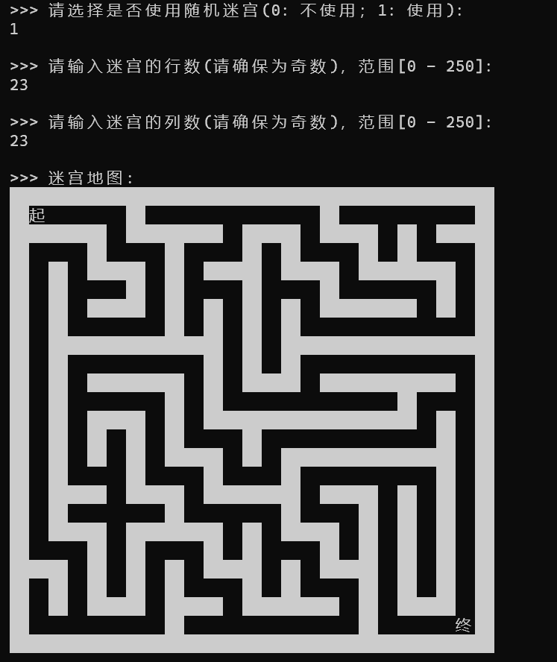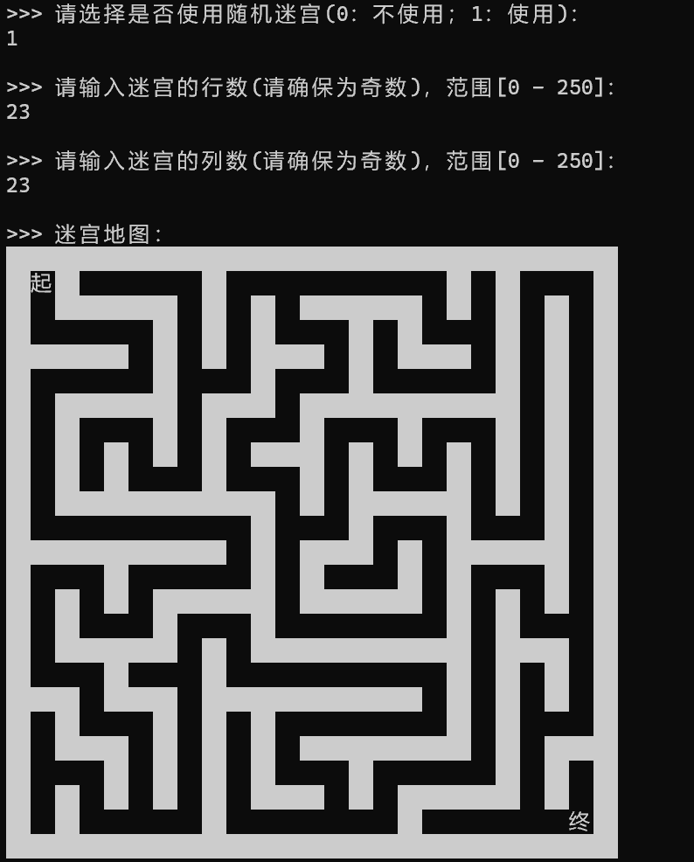

  - 测试深度优先搜索
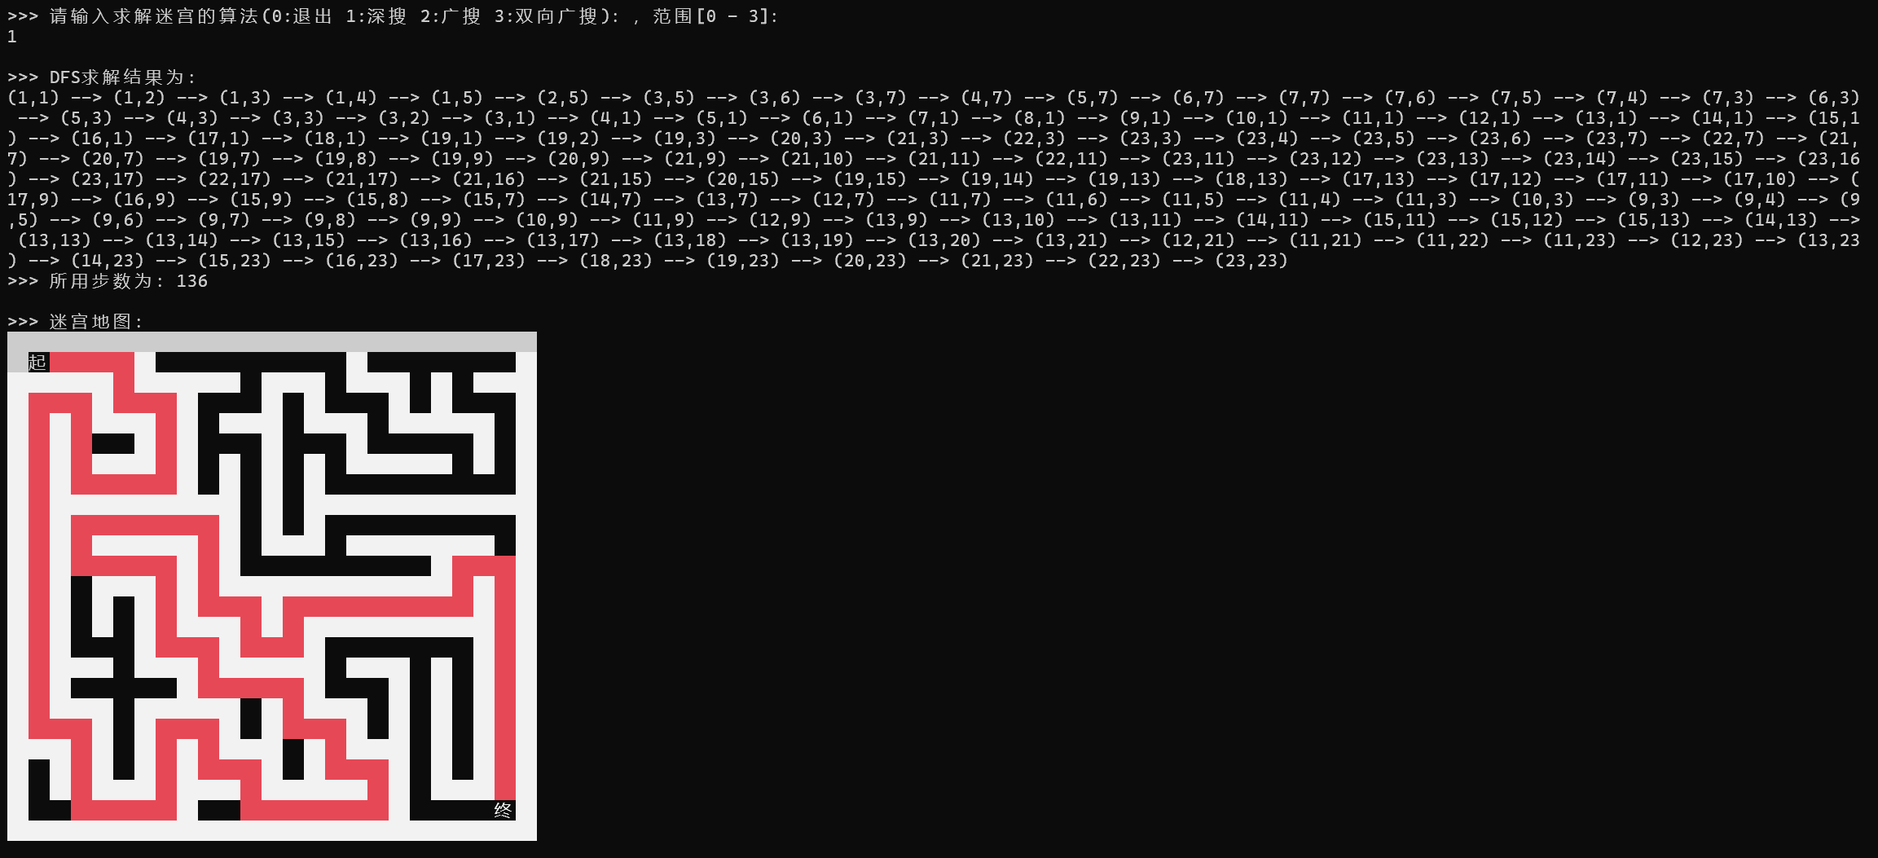
  - 测试广度优先搜索
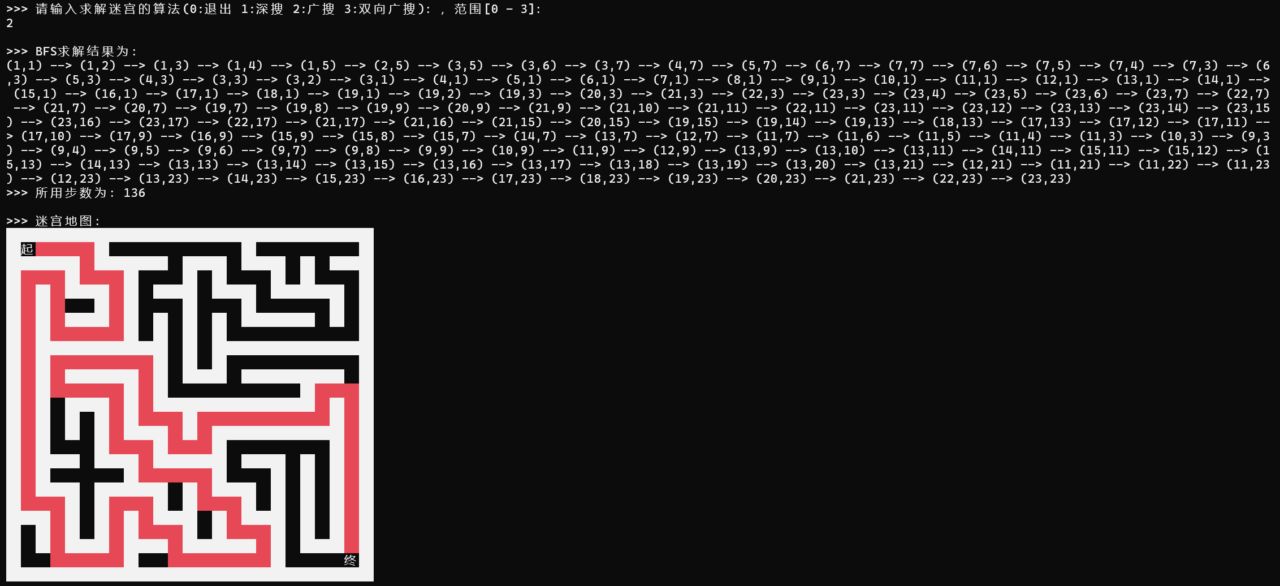
  - 测试双向广度优先搜索
